

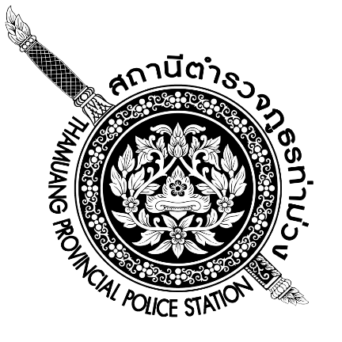
เมื่อวันที่ ๒๙ ตุลาคม ๒๕๖๖ เวลา ๑๗.๐๐ - ๒๐.๐๐ น. พันตำรวจเอก ศราวุธ ศรีสังวรณ์
ผู้กำกับการ สถานีตำรวจภูธรท่าม่วง และ นาย ฑรัท เหลืองสอาด นายอำเภอท่าม่วง ซึ่งเป็น กต.ตร.
โดยตำแหน่ง พร้อมด้วยข้าราชการตำรวจ ฝ่ายปกครอง ร่วมปล่อยแถว ตั้งจุดตรวจจุดสกัด ตรวจค้นรถยนต์ รถจักรยานยนต์ บุคคล สุ่มเสี่ยงก่ออาชญากรรมในพื้นที่รับผิดชอบ

รายงานการปฏิบัติราชการ

สถานีตำรวจภูธรท่าม่วง จังหวัดกาญจนบุรี โทร. 0 3461 1020, 0 3461 1888
ประจำเดือน ตุลาคม ๒๕๖๖

ประจำปีงบประมาณ พ.ศ. 256๗
สถานีตำรวจภูธรท่าม่วง จังหวัดกาญจนบุรี

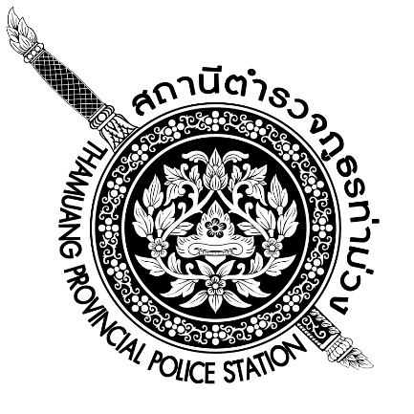

คำนำ
ตามที่สำนักงานคณะกรรมการป้องกันและปราบปรามการทุจริตแห่งชาติ ได้ร่วมกับสำนักงานตำรวจแห่งชาติ ในการประเมินคุณธรรมและความโปร่งใสในการดำเนินงานของหน่วยงานภาครัฐ (Integrity and Transparency Assessment: ITA) “สถานีตำรวจทั่วประเทศ” ในปีงบประมาณ พ.ศ. 25๖๗ ในฐานะหน่วยงาน
ในสังกัดของสำนักงานตำรวจแห่งชาติ ซึ่งมีภารกิจในการบริการประชาชนในเขตพื้นที่ เพื่อสะท้อนให้เห็นถึงบทบาทและความสำคัญของการบริหารราชการของสถานีตำรวจ และเกิดกลไกการมีส่วนร่วมและการป้องกันการทุจริต
ในการบริหารราชการ จึงมีความจำเป็นอย่างยิ่งที่จะต้องมีการพัฒนาระบบการบริหารราชการ การให้บริการ ให้มีคุณธรรมและความโปร่งใส
ด้านการเปิดเผยข้อมูลสาธารณะ (Open Data Integrity and Transparency Assessment : OIT) ตัวชี้วัดที่ 9 การเปิดเผยข้อมูล ตัวชี้วัดย่อยที่ 9.2 การบริหารงาน แผนการดำเนินงาน ข้อ O๗ รายงาน
การปฏิบัติราชการประจำเดือน กำหนดให้แสดงรายงานการปฏิบัติราชการประจำเดือนของสถานีตำรวจในรอบ
6 เดือนแรกของปีงบประมาณ พ.ศ. 2567 (ตุลาคม 2566 - มีนาคม 2567) เป็นรายเดือน และเผยแพร่
เป็นประจำทุกเดือนบนเว็บไซต์ของสถานีตำรวจ
สถานีตำรวจภูธรท่าม่วง ได้จัดทำสรุปรายงานการปฏิบัติราชการประจำ เดือน ตุลาคม ๒๕๖๖
แบ่งการปฏิบัติแยกเป็น 5 สายงาน ประกอบด้วย งานสืบสวน งานสอบสวน งานป้องกันปราบปราม งานจราจร และงานอำนวยการ เพื่อเผยแพร่ข้อมูลการปฏิบัติงานบนเว็บไซต์ของสถานีตำรวจภูธรท่าม่วง เปิดเผยให้สาธารณชนทราบต่อไป

พันตำรวจเอก ศราวุธ ศรีสังวรณ์
(ศราวุธ ศรีสังวรณ์)
ผู้กำกับการ สถานีตำรวจภูธรท่าม่วง
๑ พฤศจิกายน 256๖

สารบัญ
หน้า
คำนำ
สารบัญ
รายงานการปฏิบัติราชการ งานสืบสวน ๔
รายงานการปฏิบัติราชการ งานสอบสวน ๘
รายงานการปฏิบัติราชการ งานป้องกันปราบปราม 1๓
รายงานการปฏิบัติราชการ งานจราจร ๑๗
รายงานการปฏิบัติราชการ งานอำนวยการ ๒๒

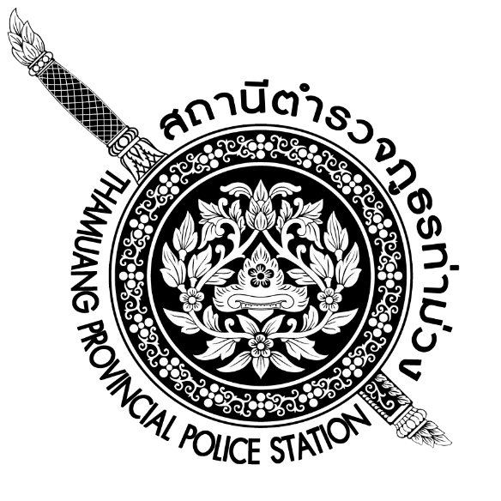
๑. งานสืบสวน
รายงานการปฏิบัติราชการ ประจำเดือน ตุลาคม ๒๕๖๖
ประจำปีงบประมาณ พ.ศ. 256๗
สถานีตำรวจภูธรท่าม่วง จังหวัดกาญจนบุรี ข้อมูล ณ วันที่ 1 พฤศจิกายน 2566

โครงการ/กิจกรรม : โครงการปราบปรามการค้ายาเสพติด
กิจกรรม สกัดกั้น ปราบปราม การผลิต การค้ายาเสพติด
รายละเอียด : ปราบปรามนักค้ายาเสพติด สกัดกั้นการนำเข้า ส่งออกยาเสพติด
ปราบปรามสกัดกันเส้นทาง ลำเลียง เพื่อลดการแพร่ ระบาดของยาเสพติด
และสลายโครงสร้างเครือข่าย ผู้มีอิทธิพลที่เกี่ยวข้องกับยาเสพติด
ระยะเวลาดำเนินการ : ตุลาคม 2566 - กันยายน ๒๕๖๗
หน่วยงานที่รับผิดชอบ : งานสืบสวน สถานีตำรวจภูธรท่าม่วง
รายงานการปฏิบัติ พร้อมภาพกิจกรรม ประจำเดือน ตุลาคม 2566
1.1 ผลการจับกุมยาเสพติด จำนวน 20 ราย 20 คน ของกลาง ยาบ้า จำนวน 145 เม็ด
เฮโรอีน จำนวน 0.49 กรัม
- จำหน่ายยาเสพติด จำนวน 1 ราย 1 คน
- ครอบครองยาเสพติด จำนวน 12 ราย 12 คน
- เสพยาเสพติด จำนวน 7 ราย 7 คน
ผลการจับกุมยาเสพติดรายสำคัญ
24 ต.ค. 2566
เมื่อวันที่ 24 ตุลาคม 2566 ได้มีการจับกุมตัวผู้ต้องหา “มีไว้ในความครอบครองซึ่งยาเสพติดให้โทษประเภท 1 (ยาบ้า)ไว้ในความครอบครองโดยผิดกฎหมาย” จำนวน 1 ราย 1 คน ของกลาง ยาบ้า จำนวน 13 เม็ด จับกุมที่ บริเวณหมู่บ้านมั่นคงเลขที่ 147/18 หมู่ 1 ต.ท่าล้อ อ.ท่าม่วง จ.กาญจนบุรี

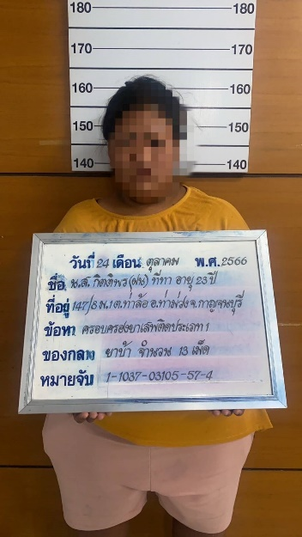
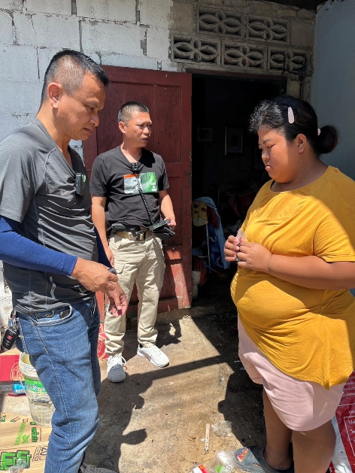
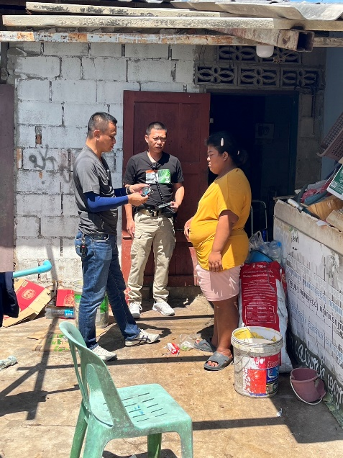

27 ต.ค. 2566
เมื่อวันที่ 27 ตุลาคม 2566 ได้มีการจับกุมตัวผู้ต้องหา “มีไว้ในความครอบครองซึ่งยาเสพติดให้โทษประเภท 1 (ยาบ้า)ไว้ในความครอบครองโดยผิดกฎหมาย” จำนวน 1 ราย 1 คน ของกลาง ยาบ้า จำนวน 14 เม็ด และ จับกุมจับกุมตัวผู้ต้องหา “ร่วมกันจำหน่ายยาเสพติดให้โทษชนิดร้ายแรงประเภท 1 (ยาบ้า) โดยการมีไว้ในความครอบครองเพื่อจำหน่ายและเพื่อการค้าโดยไม่ได้รับอนุญาต” จำนวน 2 ราย 2 คน ของกลาง ยาบ้า จำนวน 106 เม็ด เพิงพักชั่วคราวริมแม่น้ำแม่กลอง หมู่ 2 ต.วังขนาย อ.ท่าม่วง จ.กาญจนบุรี
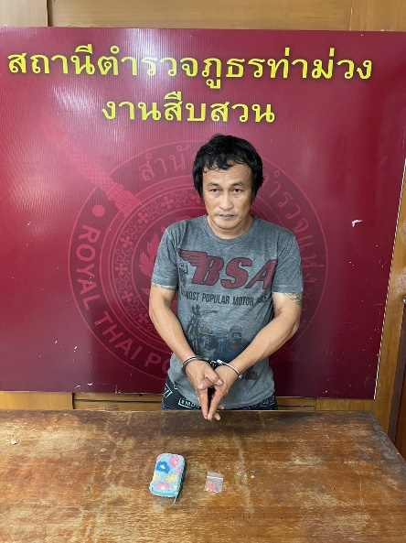
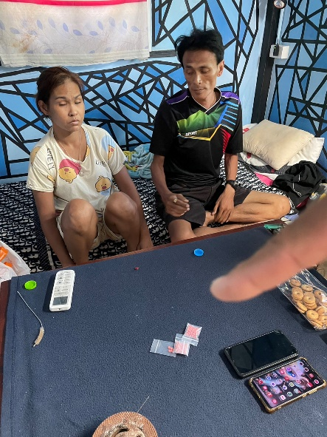

1.2 ผลการจับกุมหมายจับ ตั้งแต่ 1- 31 ตุลาคม 2566 จำนวน 2 หมาย
ช่วงวันที่ ๑ ถึง 31 ตุลาคม 2566 ได้มีการจับกุมตัวผู้ต้องหาตามหมายจับ 2 ราย ผู้ต้องหา 2 คน
1. หมายจับศาลจังหวัดกาญจนบุรี ที่ 621/2566 ลง 5 ต.ค.66 “เสพยาเสพติดให้โทษประเภท1(เมทแอมเฟตามีน)โดยฝ่าฝืนต่อกฎหมาย”

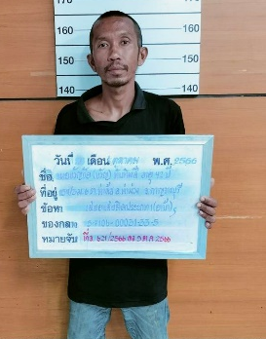

2. หมายจับศาลจังหวัดกาญจนบุรี ที่ 80/2566 ลง 28 ก.ย.66 “ร่วมกันลักทรัพย์ในเคหสถาน โดยใช้ยานพาหนะเพื่อสะดวกแก่การกระทำผิดหรือการพาทรัพย์นั้นไป หรือเพื่อให้พ้นการจับกุม”
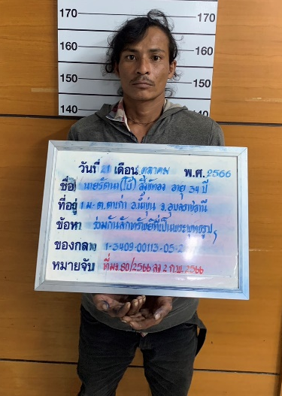

1.3 ผลการจับกุมคดีทำร้ายร่างกายผู้อื่นด้วยอาวุธมีด จำนวน 1 ราย 1 คน
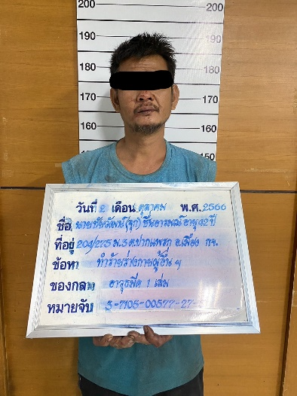

1.4 ผลการจับกุมคดีพยายามฆ่าผู้อื่น จำนวน 1 ราย 1 คน
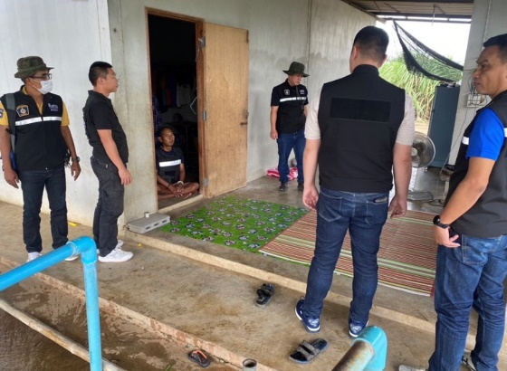

1.5 ผลการจับกุมอาวุธปืนและเสือเกาะกันกระสุน จำนวน 1 ราย 1 คน
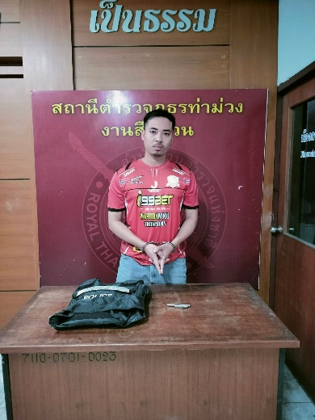

1.6 ผลการจับกุมคดีลักทรัพย์ จำนวน 2 ราย 2 คน
1.7 ปิดล้อมตรวจค้นเป้าหมายยาเสพติด ตามโครงการการสกัดกันการลำเลียงยาเสพติด
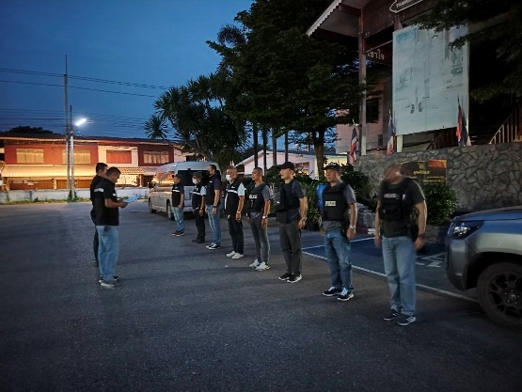
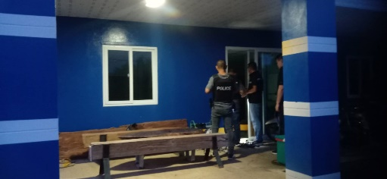

1.8 ตรวจสอบกล้องวงจรปิดระบบกล้องอ่านแผ่นป้ายทะเบียนรถอัตโนมัติ
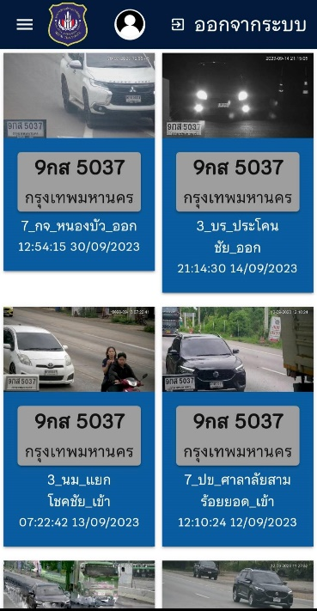

๒. งานสอบสวน
รายงานการปฏิบัติราชการ ประจำเดือน ตุลาคม ๒๕๖๖
ประจำปีงบประมาณ พ.ศ. 256๗
สถานีตำรวจภูธรท่าม่วง จังหวัดกาญจนบุรี ข้อมูล ณ วันที่ 1 พฤศจิกายน 2566

โครงการ/กิจกรรม : โครงการ บังคับใช้กฎหมาย อำนวยความยุติธรรมและบริการประชาชน
กิจกรรม การบังคับใช้กฎหมายและบริการประชาชน
รายละเอียด : ควบคุมคดีอาญากลุ่มคดีความผิดเกี่ยวกับทรัพย์
ชีวิต ร่างกาย และเพศปราบปรามนักค้ายาเสพติด
ระยะเวลาดำเนินการ : ตุลาคม 2566 - กันยายน ๒๕๖๗
หน่วยงานที่รับผิดชอบ : งานสอบสวน สถานีตำรวจภูธรท่าม่วง
รายงานการปฏิบัติ พร้อมภาพกิจกรรม ประจำเดือน ตุลาคม 2566

2.1 ตรวจสอบที่เกิดเหตุ ณ. วันที่ 1 ต.ค 66 - 31 ต.ค. 66 จำนวน 43 ครั้ง
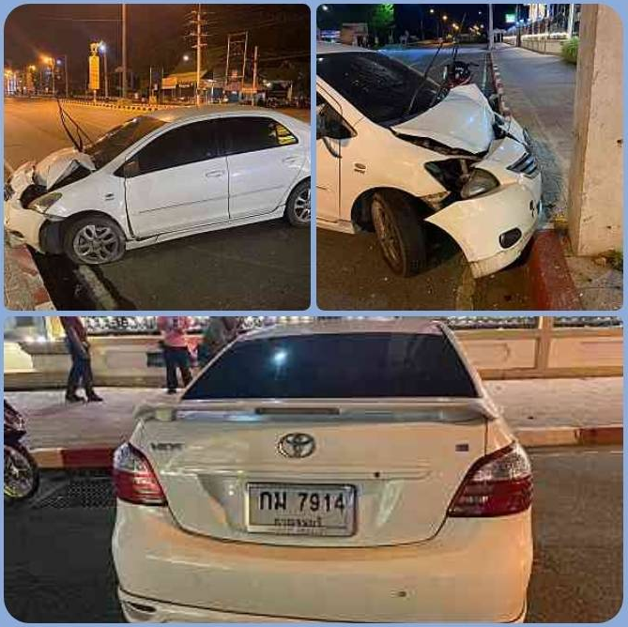
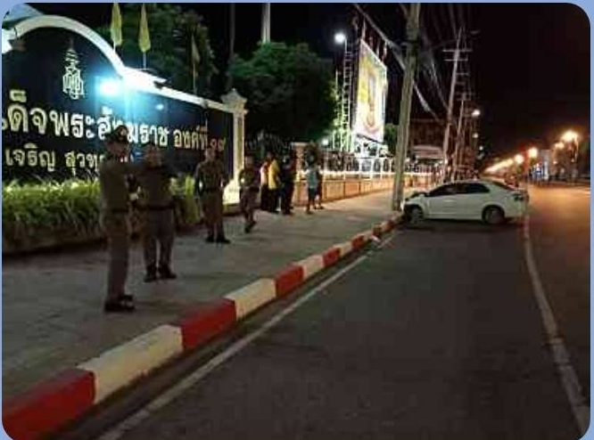
วันที่ 1 ต.ค. 66 เวลา 3.30 น. พ.ต.ท. เกรียงศักดิ์ บัวโพธิ์ สว.
(สอบสวน) สภ.ท่าม่วง พนักงานสอบสวนเวร ได้รับแจ้งว่าเกิดอุบัติเหตุ อุบัติเหตุรถเก๋งสีขาวพุ่งชน จึงได้ออกไปตรวจดูสถานที่เกิดเหตุบริเวณหน้าโรงพยาบาลสมเด็จพระสังฆราชองค์ที่ 19 โดยได้ตรวจสอบสภาพของสถานที่เกิดเหตุ ร่องรอยหลักฐาน ถ่ายรูปสถานที่เกิดเหตุ พร้อมทั้งรวบรวมพยานหลักฐาน เพื่อดำเนินการตามกฎหมายต่อไป

วันที่ 3 ต.ค. 66 เวลา 16.10 น. พ.ต.ต. สานิตย์ สัญนิชาติ สว. (สอบสวน) สภ.ท่าม่วง พนักงานสอบสวนเวร ได้รับแจ้งเหตุว่าเกิดอุบัติเหตุรถกระบะกับมอเตอร์ไซต์ จึงได้ออกไปตรวจดูสถานที่เกิดเหตุบริเวณยูเทิร์นเฉลิมพระเกียรติ ต.ท่าล้อ โดยได้ตรวจสอบสภาพของสถานที่เกิดเหตุ ร่องรอยหลักฐาน ถ่ายรูปสถานที่เกิดเหตุ พร้อมทั้งรวบรวมพยานหลักฐาน เพื่อดำเนินการตามกฎหมายต่อไป
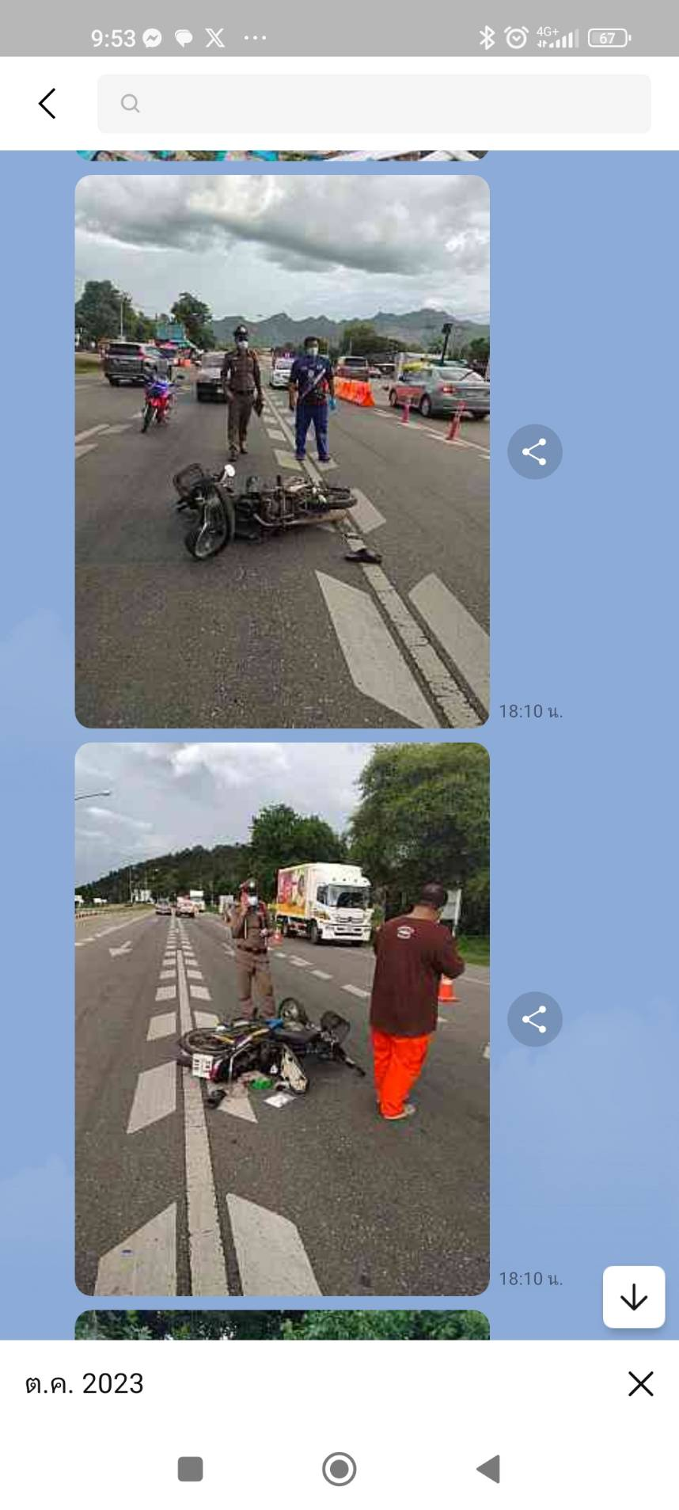
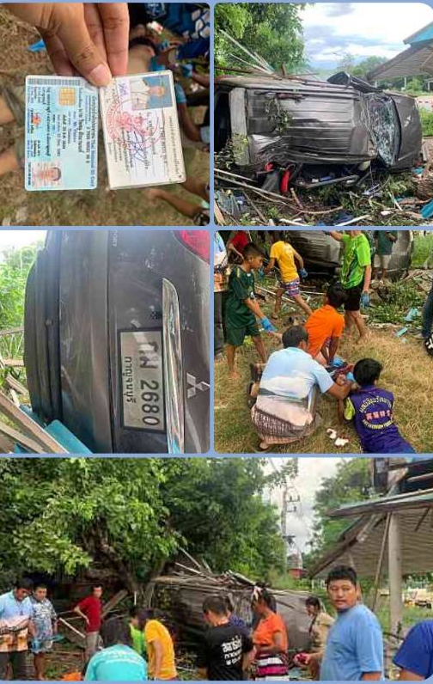

วันที่ 10 ต.ค. 66 เวลา 16.20 น. พ.ต.ท. เกรียงศักดิ์ บัวโพธิ์ สว. (สอบสวน) สภ.ท่าม่วง พนักงานสอบสวนเวร ได้รับแจ้งเหตุคนจมน้ำเสียชิวิต จึงได้ออกไปตรวจดูสถานที่เกิดเหตุ โดยได้ตรวจสอบสภาพของสถานที่เกิดเหตุ ร่องรอยหลักฐาน ถ่ายรูปสถานที่เกิดเหตุ พร้อมทั้งแจ้งแพทย์เวร และเจ้าหน้าที่ที่เกี่ยวข้องร่วมตรวจสอบหาสาเหตุการตายต่อไป
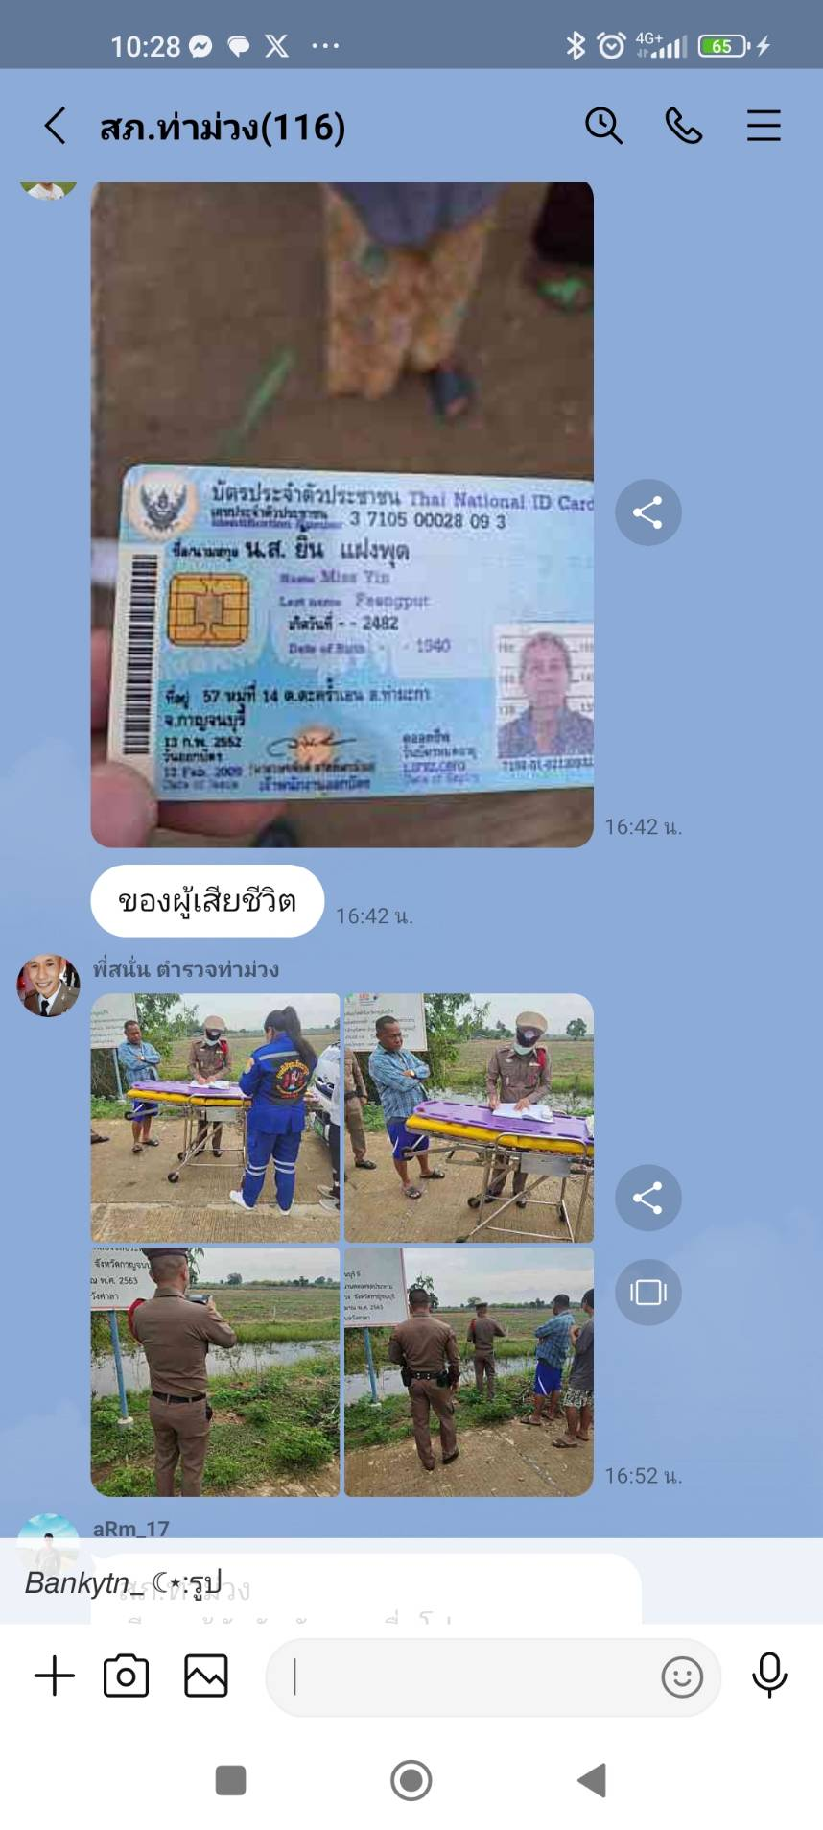
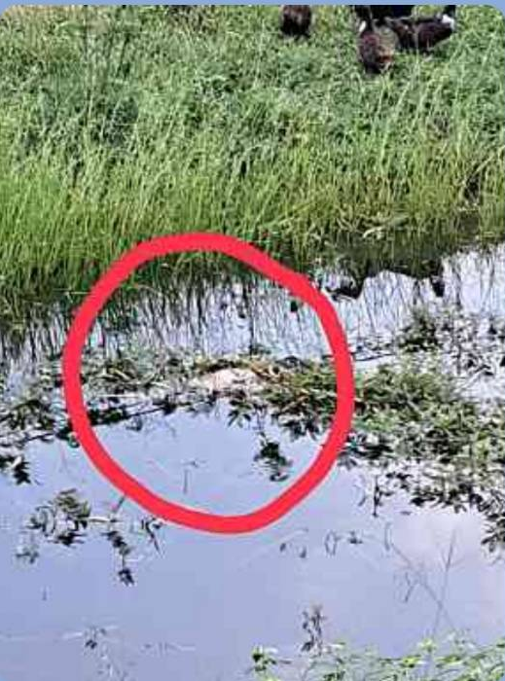

วันที่ 13 ต.ค. 66 เวลา 9.30 น. ร.ต.อ. ชุมพล เหลืองเอี่ยม รอง สว. (สอบสวน) สภ.ท่าม่วง พนักงานสอบสวนเวร ได้รับแจ้งเหตุลักทรัพย์ จึงได้ออกไปตรวจดูสถานที่เกิดเหตุบริเวณสำนักงานชลประทาน โดยได้ตรวจสอบสภาพของสถานที่เกิดเหตุ ร่องรอยหลักฐาน ถ่ายรูปสถานที่เกิดเหตุ พร้อมทั้งรวบรวมพยานหลักฐานเพื่อหาตัวผู้กระทำผิดมาดำเนินคดีตามกฎหมายต่อไป
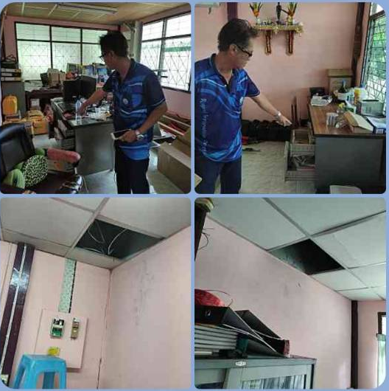
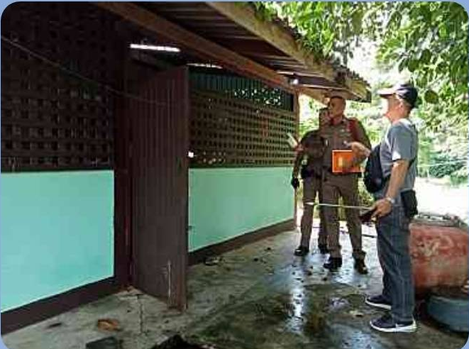

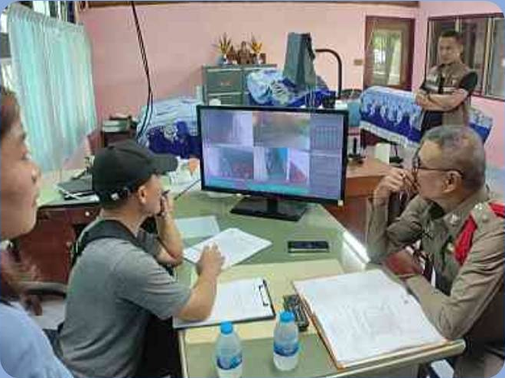

วันที่ 15 ต.ค. 66 เวลา 17.15 น. ร.ต.อ. ชุมพล เหลืองเอี่ยม รอง สว. (สอบสวน) สภ.ท่าม่วง พนักงานสอบสวนเวร ได้รับแจ้งเหตุว่าเกิดอุบัติเหตุรถจักรยานยนต์พ่วงข้างกับ จักรยานยนต์จึงได้ออกไปตรวจดูสถานที่เกิดเหตุบริเวณจุดกลับรถ โรงเรียนเฉลิมพระเกียรติ ต.ท่าล้อ โดยได้ตรวจสอบสภาพของสถานที่เกิดเหตุ ร่องรอยหลักฐาน ถ่ายรูปสถานที่เกิดเหตุ พร้อมทั้งรวบรวมพยานหลักฐาน เพื่อดำเนินการตามกฎหมายต่อไป
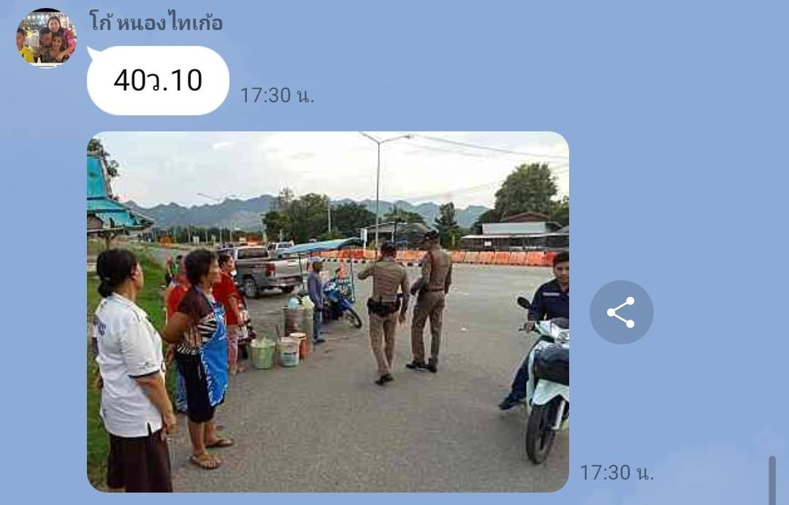
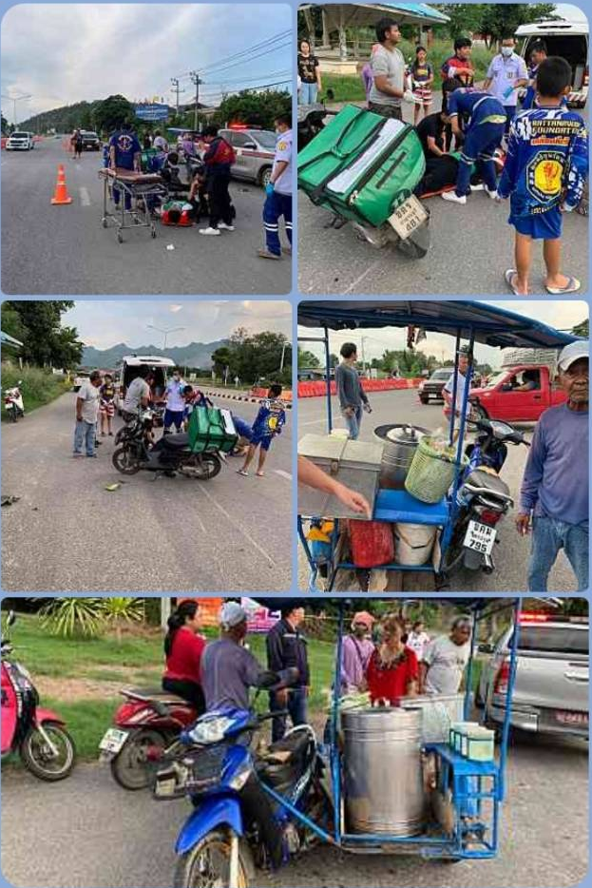

วันที่ 28 ต.ค. 66 เวลา 09.50 น. ร.ต.อ.หญิง โศรดา โยกุล รอง สว. (สอบสวน) สภ.ท่าม่วง พนักงานสอบสวนเวร ได้รับแจ้งเหตุลักทรัพย์ จึงได้ออกไปตรวจดูสถานที่เกิดเหตุบริเวณร้าน นาท ผูกโบว์ตรงข้าม ธ กรุงไทย สาขาท่าม่วง โดยได้ตรวจสอบสภาพของสถานที่เกิดเหตุ ร่องรอยหลักฐาน ถ่ายรูปสถานที่เกิดเหตุ พร้อมทั้งรวบรวมพยานหลักฐานเพื่อหาตัวผู้กระทำผิดมาดำเนินคดีตามกฎหมายต่อไป
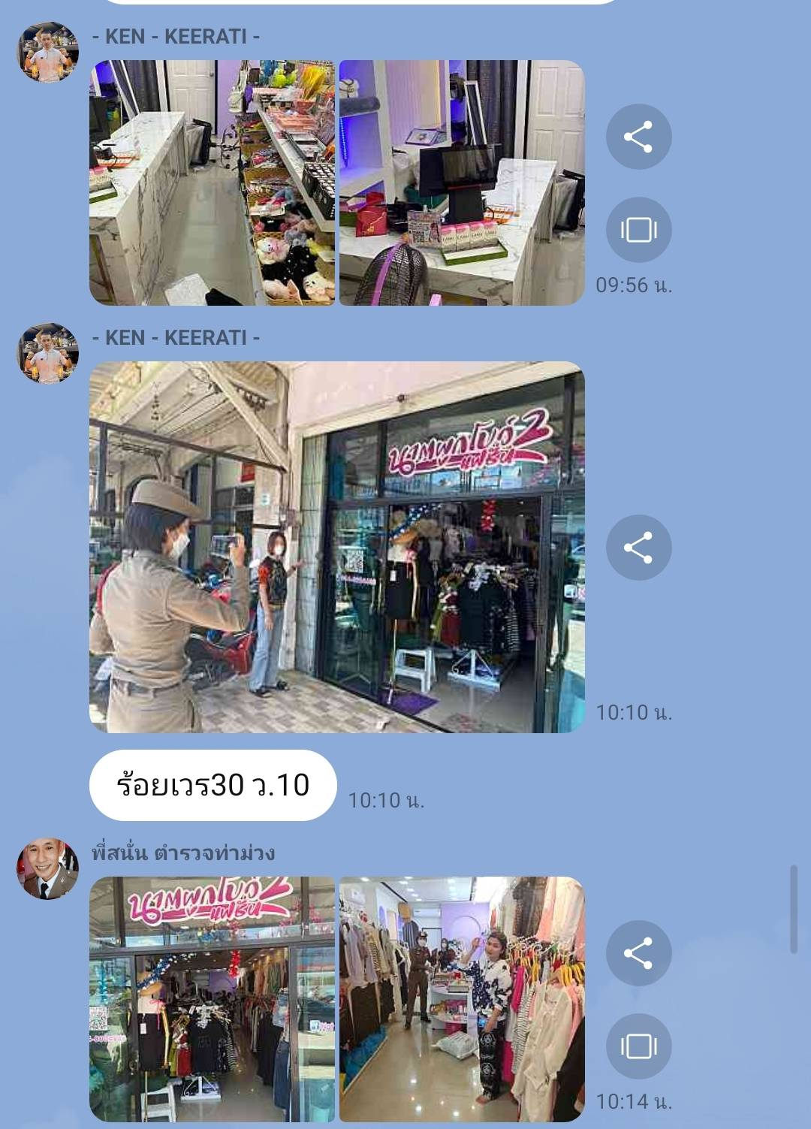

๒.๒ ช่วงวันที่ 1 ต.ค. 66 – 31 ต.ค. 66 พนักงานสอบสวน ได้รับแจ้งความร้องทุกข์ จำนวน 86 เรื่อง ซึ่งอยู่ระหว่างดำเนินการ
2.๓ ช่วงวันที่ 1 ต.ค. 66 – 31 ต.ค. 66 พนักงานสอบสวนได้รับสำนวนคดีอาญาไว้ทำการสอบสวน 56 คดี สอบสวนเสร็จเรียบร้อย
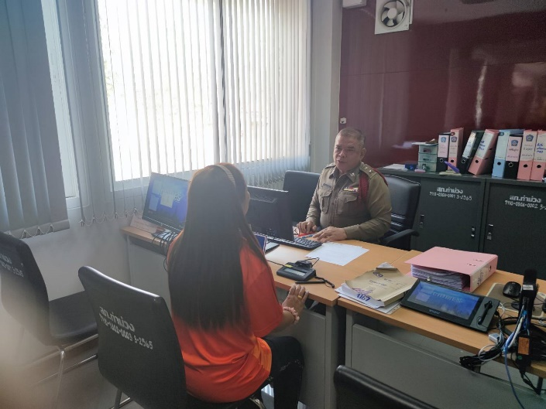

2.๔ สรุป ผลคดีในระบบ CRIME
สถิติ คดีอาญา 4 กลุ่ม ประจำเดือนตุลาคม ปี 256๖

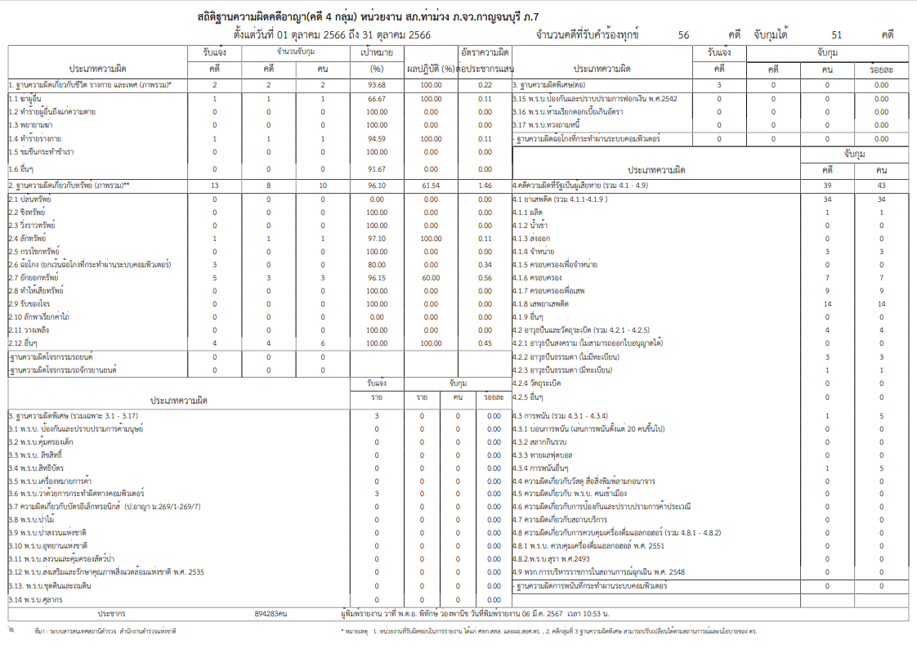
.

๓. งานป้องกันปราบปราม
รายงานการปฏิบัติราชการ ประจำเดือน ตุลาคม ๒๕๖๖
ประจำปีงบประมาณ พ.ศ. 256๗
สถานีตำรวจภูธรท่าม่วง จังหวัดกาญจนบุรี ข้อมูล ณ วันที่ 1 พฤศจิกายน 2566

โครงการ/กิจกรรม : โครงการ บังคับใช้กฎหมาย อำนวยความยุติธรรม และบริการประชาชน
กิจกรรม การบังคับใช้กฎหมาย อำนวยความยุติธรรม และบริการประชาชน
รายละเอียด : การมีส่วนร่วมของประชาชนในชุมชน และอาสาสมัครตำรวจบ้าน ในการร่วม ปฏิบัติงานกับเจ้าหน้าที่ตำรวจ ตรวจเยี่ยมชุมชน แสวงหาความร่วมมือ และ
อบรมตำรวจบ้าน เพื่อปฏิบัติงานร่วมกับเจ้าหน้าที่ตำรวจ
ระยะเวลาดำเนินการ : ตุลาคม 2566 - กันยายน ๒๕๖๗
หน่วยงานที่รับผิดชอบ : งานป้องกันปราบปราม สถานีตำรวจภูธรท่าม่วง

รายงานการปฏิบัติ พร้อมภาพกิจกรรม ประจำเดือน ตุลาคม 2566

การตรวจเยี่ยมประชาชน
ช่วงวันที่ ๑ – ๓๑ ต.ค.๖๖ ร้อยเวร ๒๐ สายตรวจรถยนต์ รถจักรยานยนต์ สายตรวจตำบล ได้มีการออกตรวจเยี่ยมประชาชน Stop walk & talk ในพื้นที่ เพื่อสร้างความอุ่นใจ และรักษาความปลอดภัยให้แก่​​ประชาชน ๙๑๘ ครั้ง
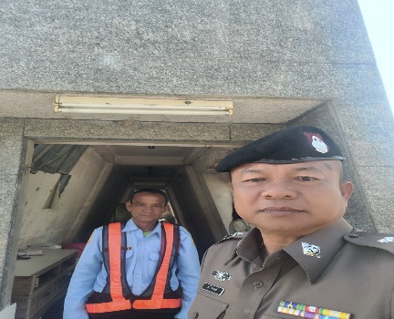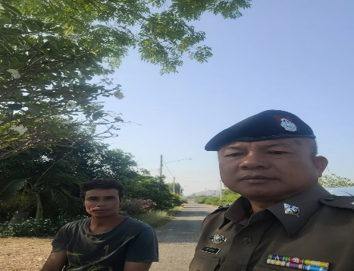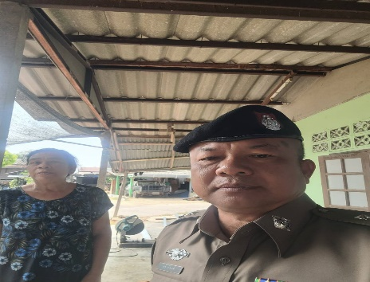
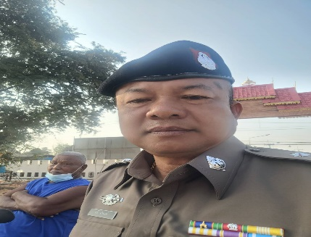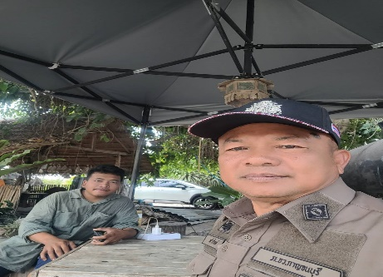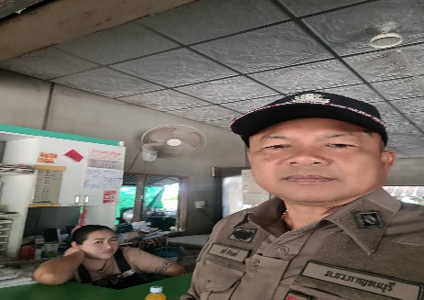

การตรวจจุดเสี่ยง
ช่วงวันที่ ๑ – ๓๑ ต.ค.๖๖ ร้อยเวร ๒๐ สายตรวจรถยนต์ รถจักรยานยนต์ สายตรวจตำบล ได้มีการออกตรวจจุดเสี่ยง จุดล่อแหลมร้านสะดวกซื้อในพื้นที่ เพื่อป้องกันเหตุ สร้างความอุ่นใจ และรักษาความปลอดภัยให้แก่​​ประชาชน จำนวน ๓,๙๖๔ ครั้ง
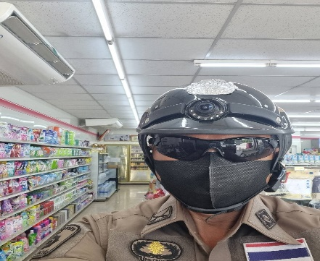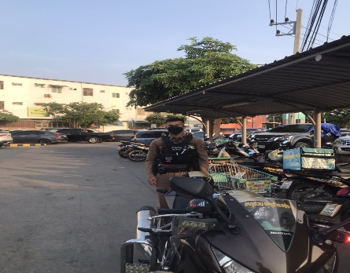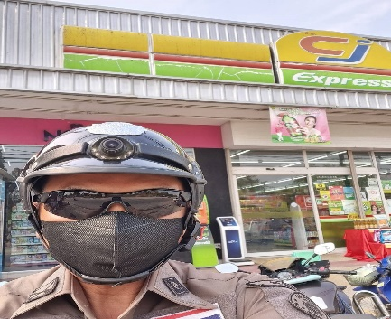
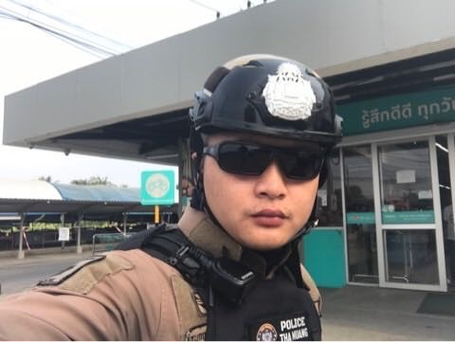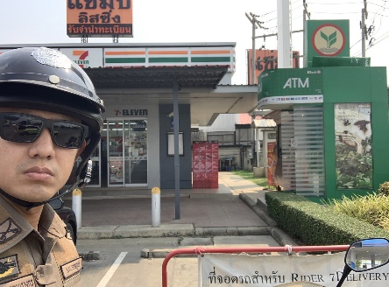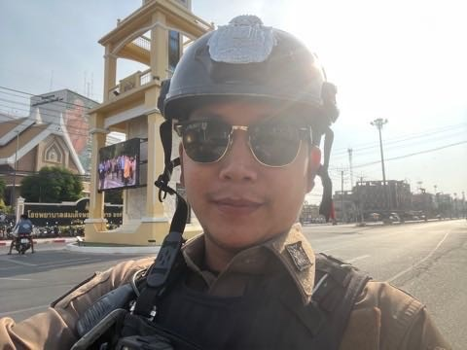

การตั้งจุดตรวจ
ช่วงวันที่ ๑ – ๓๑ ต.ค.๖๖ ร้อยเวร ๒๐ สายตรวจรถยนต์ รถจักรยานยนต์ ได้มีการตั้งจุดตรวจจุดสกัดในพื้นที่ เพื่อป้องกันเหตุ สร้างความอุ่นใจ และรักษาความปลอดภัยให้แก่​​ประชาชน จำนวน ๓๒ ครั้ง
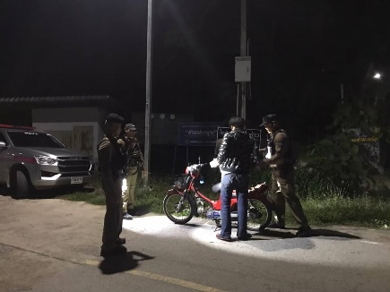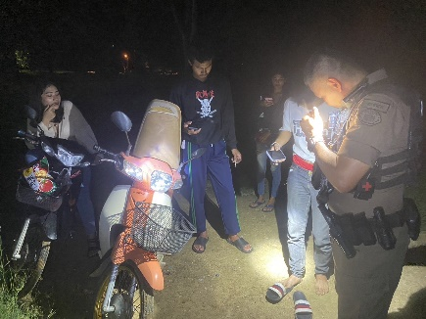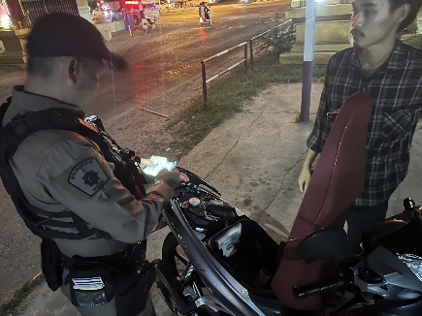
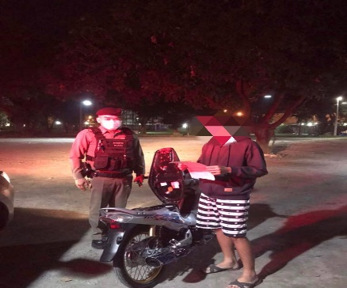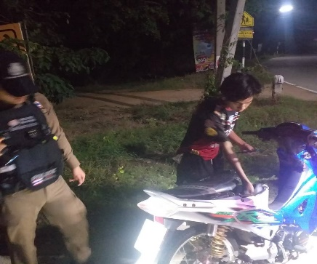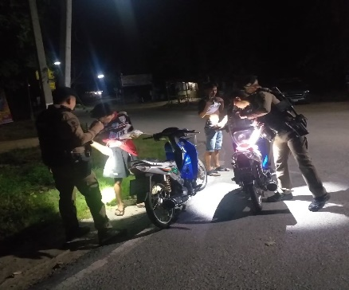

การตรวจสถานบริการ
ช่วงวันที่ ๑ – ๓๑ ต.ค.๖๖ ร้อยเวร ๒๐ สายตรวจรถยนต์ รถจักรยานยนต์ ร่วมฝ่ายปกครอง ตรวจสถานบริการ ให้ปฏิบัติตามที่กฎหมายกำหนด
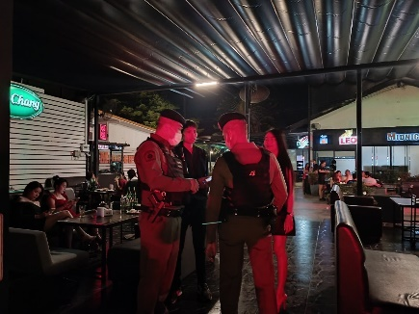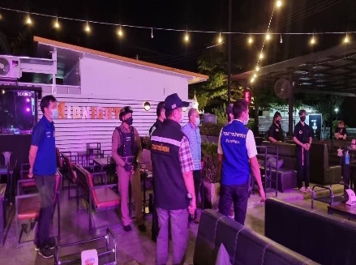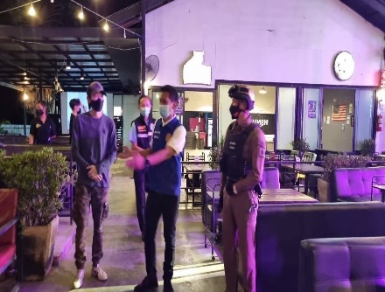
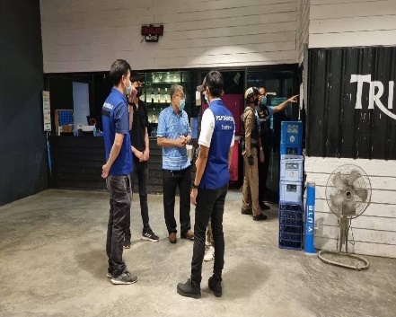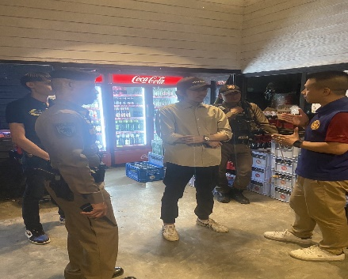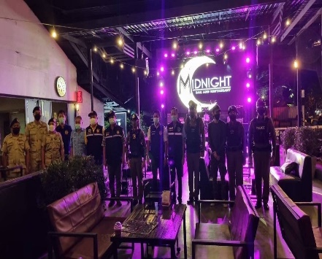

การป้องกันการแข่งรถในทางสาธารณะ
ช่วงวันที่ ๑ – ๓๑ ต.ค.๖๖ ร้อยเวร ๒๐ สายตรวจรถยนต์ รถจักรยานยนต์ สายตรวจตำบล ได้มีการออกตรวจเปิดสัญญาไฟวับวาบ ตามนโยบาย ปะ ฉะ ดะ ในเส้นทางที่เสียงต่อการรวมตัวแข่งรถ มีการจับกุมรถดัดแปลงสภาพ ในพื้นที่ เพื่อป้องกันเหตุ สร้างความอุ่นใจ และรักษาความปลอดภัยให้แก่​​ประชาชน จำนวน ๓๑ ครั้ง
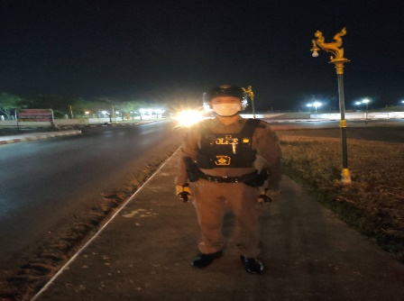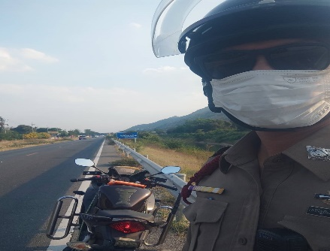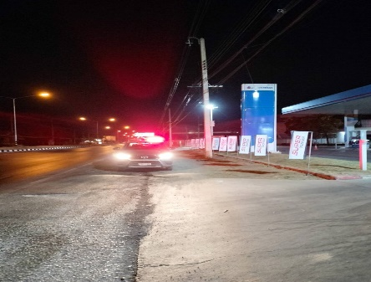
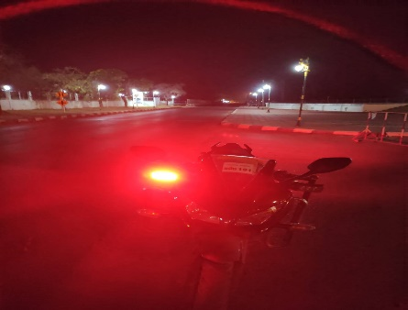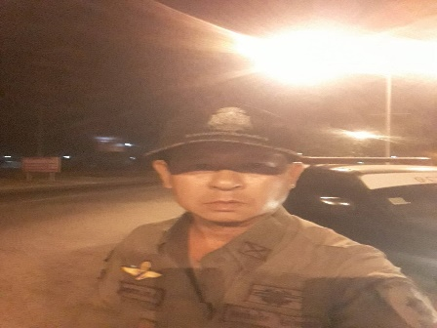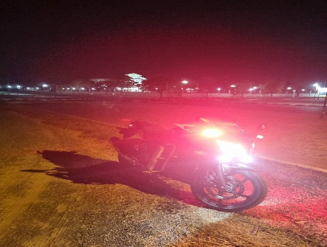

สรุปผลการปฏิบัติในรอบเดือน ต.ค.๖๖ ในระบบ Police ๔.๐
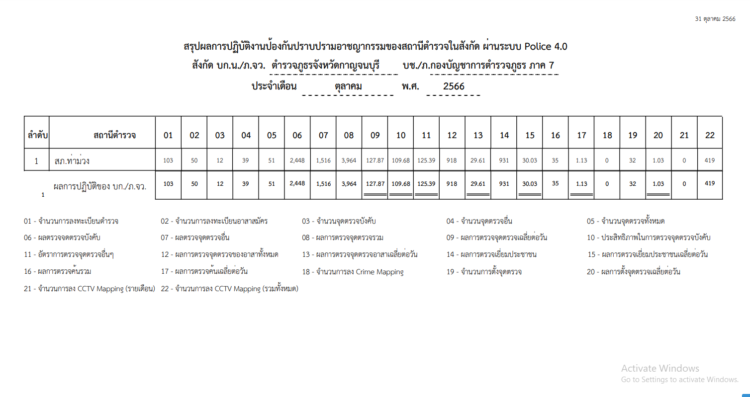

๔. งานจราจร
รายงานการปฏิบัติราชการ ประจำเดือน ตุลาคม ๒๕๖๖
ประจำปีงบประมาณ พ.ศ. 256๗
สถานีตำรวจภูธรท่าม่วง จังหวัดกาญจนบุรี ข้อมูล ณ วันที่ 1 พฤศจิกายน 2566

โครงการ/กิจกรรม : โครงการ บังคับใช้กฎหมาย อำนวยความยุติธรรม และบริการประชาชน
กิจกรรม การบังคับใช้กฎหมาย และบริการประชาชน
รายละเอียด : ป้องกันการเกิดอุบัติเหตุทางท้องถนน อำนวยความสะดวกแก่ประชาชน
ในการใช้รถใช้ถนน
ระยะเวลาดำเนินการ : ตุลาคม 2566 - กันยายน ๒๕๖๗
หน่วยงานที่รับผิดชอบ : งานจราจร สถานีตำรวจภูธรท่าม่วง

รายงานการปฏิบัติ พร้อมภาพกิจกรรม ประจำเดือน ตุลาคม 2566
4.1 เจ้าหน้าที่ตำรวจจราจรได้มีการอำนวยความสะดวกด้านการจราจร และดูแลความปลอดภัยของประชาชน หน้าสถานศึกษา จุดบริการต่าง ๆ และ จุดปริมาณรถหนาแน่น
ช่วงวันที่ 1 ตุลาคม 2566 ถึง 31 ตุลาคม 2566 เจ้าหน้าที่ตำรวจจราจรได้มีการอำนวยความสะดวกด้านการจราจร และดูแลความปลอดภัยของประชาชน หน้าสถานศึกษา จำนวน 16 ครั้ง

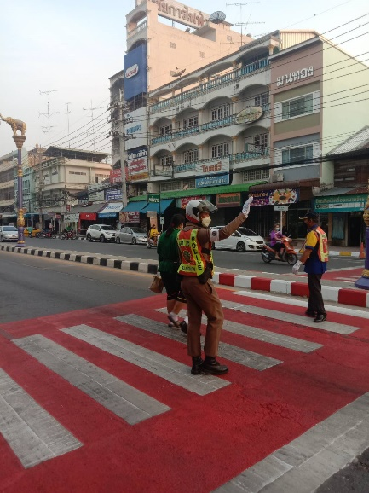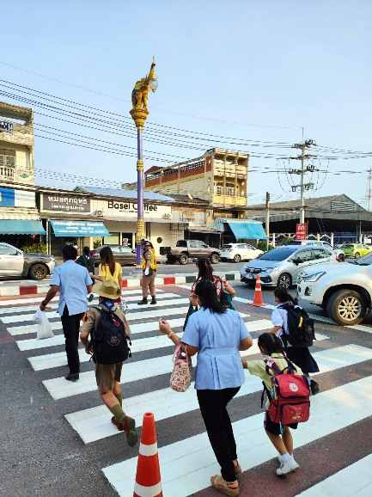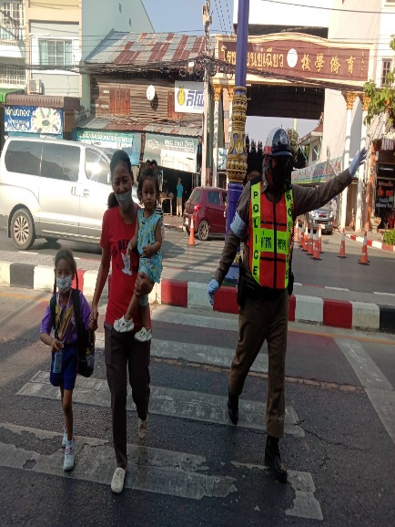

ช่วงวันที่ 1 ตุลาคม 2566 ถึง 31 ตุลาคม 2566 เจ้าหน้าที่ตำรวจจราจรได้มีการอำนวยความสะดวกด้านการจราจร และดูแลความปลอดภัยของประชาชน ในช่วงเวลาเร่งด่วน มีปริมาณรถหนาแน่น จำนวน 62 ครั้ง

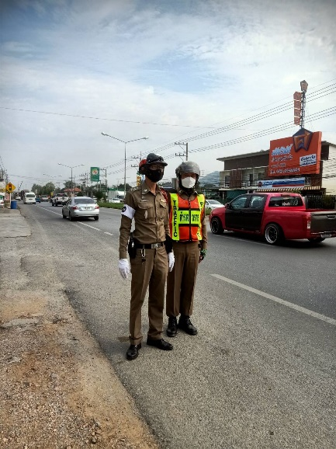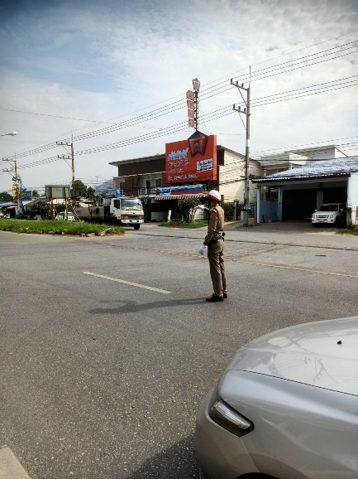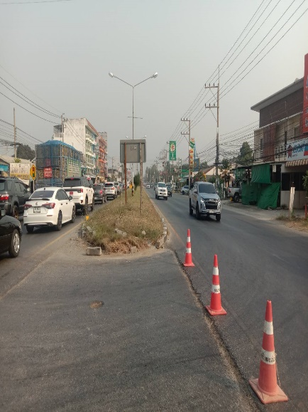

ช่วงวันที่ 1 ตุลาคม 2566 ถึง 31 ตุลาคม 2566 เจ้าหน้าที่ตำรวจจราจร ดูแลความปลอดภัย ธนาคาร ร้านทองในเขตเทศบาล จำนวน 31 ครั้ง

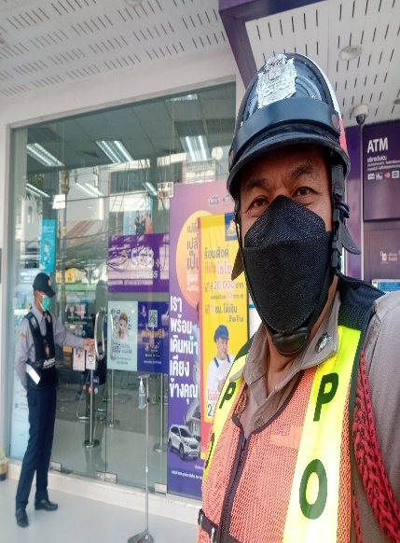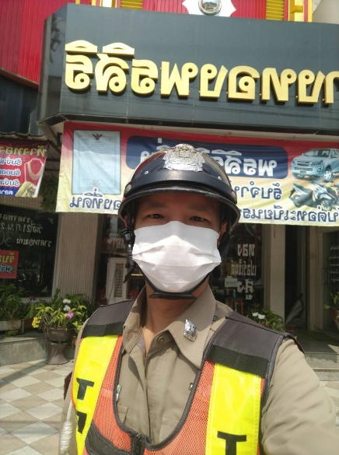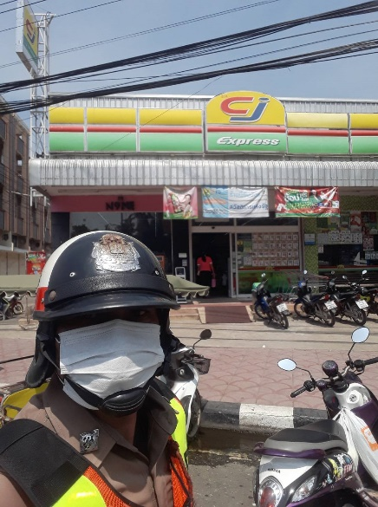

4.2 เจ้าหน้าที่ตำรวจจราจร ตั้งจุดตรวจกวดขันวินัยจราจร และตรวจวัดแอลกอฮอล์ เพื่อลดการเกิดอุบัติเหตุทางถนน
ช่วงวันที่ 1 ตุลาคม 2566 ถึง 31 ตุลาคม 2566 เจ้าหน้าที่ตำรวจจราจร ตั้งจุดตรวจกวดขันวินัยจราจร จำนวน 5 ครั้ง
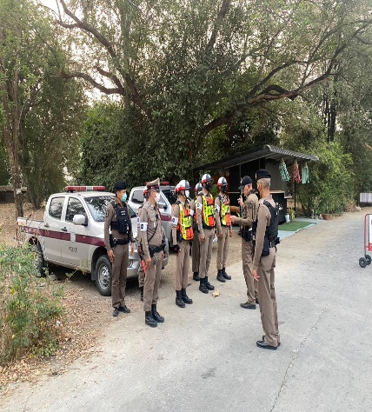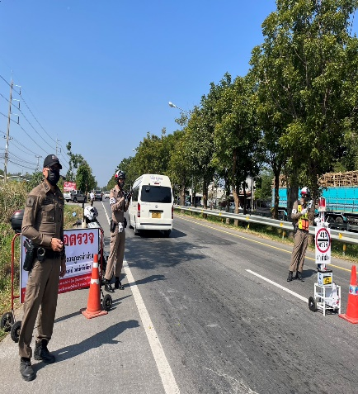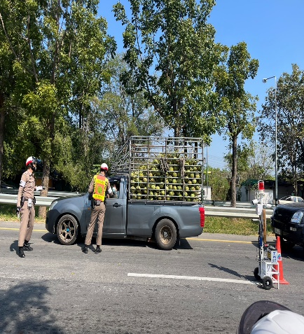

ผลการจับกุมคดีจราจร ช่วงวันที่1 ตุลาคม 2566 ถึง 31 ตุลาคม 2566
1. ไม่สวมหมวกนิรภัยขณะขับขี่ จำนวน 22 ราย 2. จักรยานยนต์ไม่ปลอดภัย จำนวน 78 ราย
3. ไม่คาดเข็มขัดนิรภัยขณะขับขี่ จำนวน 10 ราย 4. ไม่มมีใบอนุญาตขับขี่ จำนวน 156 ราย
5. เมาขับขี่ จำนวน - ราย 6. ความเร็วเกินกำหนด จำนวน - ราย
7. ฝ่าฝืนสัญญาณไฟจราจร จำนวน 2 ราย 8. ขับรถย้อนศร จำนวน 3 ราย
9. แซงในที่คับขัน จำนวน 1 ราย 10. โทรขณะขับขี่ จำนวน 1 ราย

4.3 เจ้าหน้าที่ตำรวจจราจร ได้รับแจ้งตรวจสอบอุบัติเหตุในพื้นที่ประจำเดือน ตุลาคม 2566
ช่วงวันที่ 1 ตุลาคม 2566 ถึง 31 ตุลาคม 2566 เจ้าหน้าที่ตำรวจจราจร ตรวจสอบอุบัติเหตุในพื้นที่ประจำเดือน ตุลาคม 2566

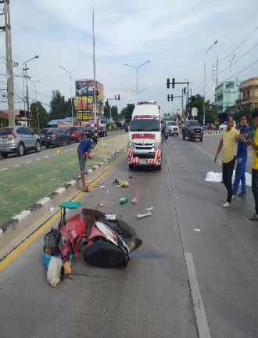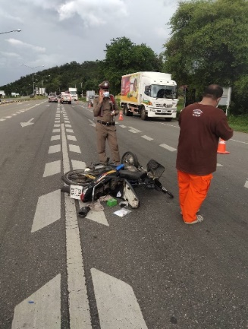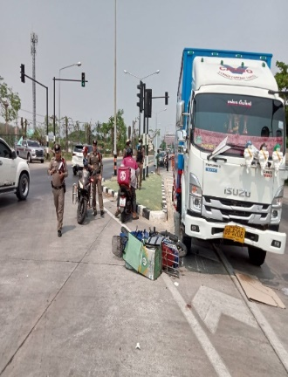

4.4 เจ้าหน้าที่ตำรวจจราจร ได้รับการร้องขอความช่วยเหลือจากประชาชนผู้ใช้รถใช้ถนน
ช่วงวันที่ 1 ตุลาคม 2566 ถึง 31 ตุลาคม 2566 เจ้าหน้าที่ตำรวจจราจร ได้รับการร้องขอความช่วยเหลือจากประชาชนผู้ใช้รถใช้ถนน ในพื้นที่ประจำเดือน ตุลาคม 2566

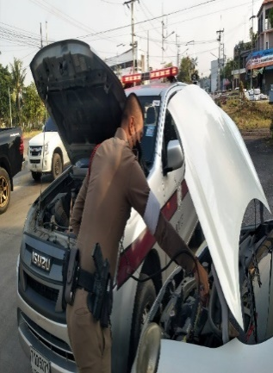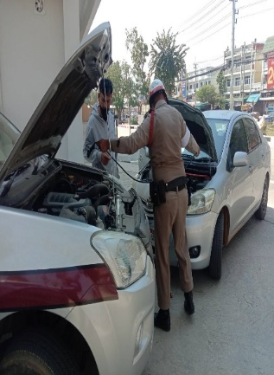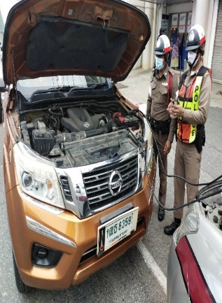

4.5 เจ้าหน้าที่ตำรวจจราจร ได้ออกประชาสัมพันธ์ อบรมให้ความรู้ด้านการจราจร สัญญาณจราจร และรณรงค์การขับขี่ปลอดภัยในพื้นที่ประจำเดือน ตุลาคม 2566
ช่วงวันที่ 1 ตุลาคม 2566 ถึง 31 ตุลาคม 2566 เจ้าหน้าที่ตำรวจจราจร ได้ออกประชาสัมพันธ์ อบรมให้ความรู้ด้านการจราจร สัญญาณจราจร และรณรงค์การขับขี่ปลอดภัยในพื้นที่ประจำเดือน ตุลาคม 2566 จำนวน 1 ครั้ง

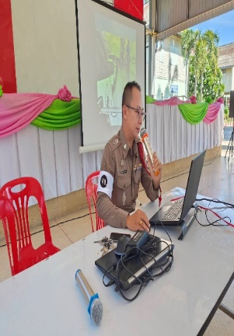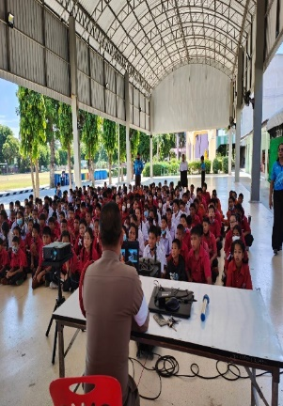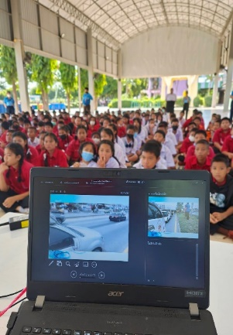

4.6 เจ้าหน้าที่ตำรวจจราจร ได้ออกประชาสัมพันธ์ ตรวจเยี่ยมประชาชน ในพื้นที่
เจ้าหน้าที่ตำรวจจราจร ได้ออกประชาสัมพันธ์ ตรวจเยี่ยมประชาชน ในพื้นที่ประจำเดือน ตุลาคม 2566 จำนวน 1 ครั้ง

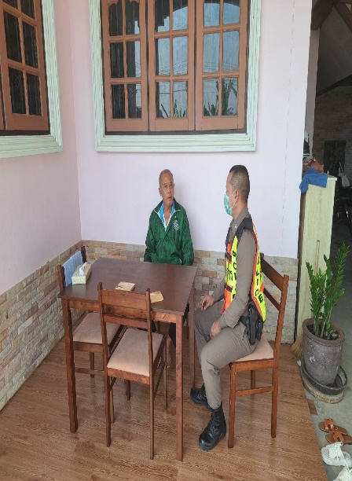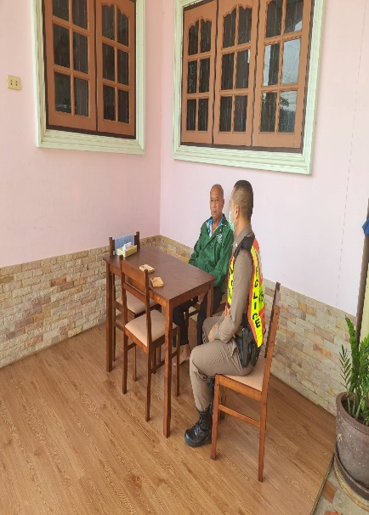

๕. งานอำนวยการ
รายงานการปฏิบัติราชการ ประจำเดือน ตุลาคม ๒๕๖๖
ประจำปีงบประมาณ พ.ศ. 256๗
สถานีตำรวจภูธรท่าม่วง จังหวัดกาญจนบุรี ข้อมูล ณ วันที่ 1 พฤศจิกายน 2566

โครงการ/กิจกรรม : โครงการ บังคับใช้กฎหมาย อำนวยความยุติธรรม และบริการประชาชน
กิจกรรม การบังคับใช้กฎหมาย และบริการประชาชน
รายละเอียด : จัดหาวัสดุ อุปกรณ์ในการดำเนินงานให้มีความพร้อม เพียงพอต่อการปฏิบัติงาน
ระยะเวลาดำเนินการ : ตุลาคม 2566 - กันยายน ๒๕๖๗
หน่วยงานที่รับผิดชอบ : งานอำนวยการ สถานีตำรวจภูธรท่าม่วง
รายงานการปฏิบัติ พร้อมภาพกิจกรรม ประจำเดือน ตุลาคม 2566
๑๓ ต.ค. ๖๖
เมื่อวันที่ ๑๓ ต.ค. ๖๖ เวลา ๐๗.๓๐ น. พ.ต.ท. อานัส ตรีเภรี
พร้อมข้าราชการตำรวจ สภ.ท่าม่วง ร่วมพิธีทำบุญตักบาตรถวายพระราชกุศล และพิธีวางพวงมาลา ถวายราชสักการะ พระบาทสมเด็จพระบรมชนกาธิเบศร มหาภูมิพลอดุลยเดชมหาราช บรมนาถบพิตร เนื่องใน “วันนวมินทรมหาราช” 13 ตุลาคม 2566 เพื่อน้อมรำลึกถึงพระมหากรุณาธิคุณอย่างหาที่สุดมิได้ ณ หอประชุม อ.ท่าม่วง

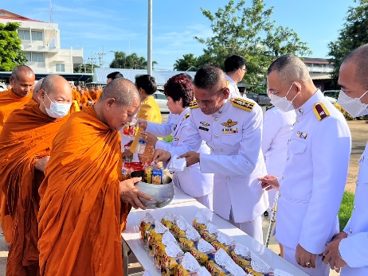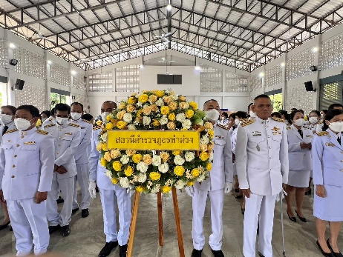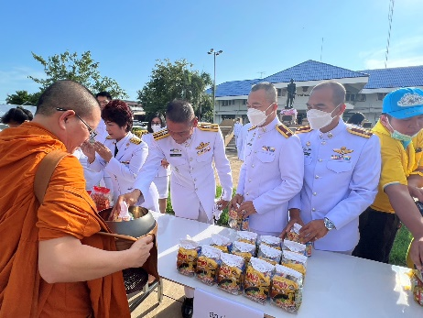
๑๗ ต.ค. ๖๖
เมื่อวันที่ ๑๗ ต.ค. ๖๖ เวลา ๐๙.๐๐ น. พ.ต.อ. ศราวุธ ศรีสังวรณ์ ผกก.สภ.
ท่าม่วง พร้อมข้าราชการตำรวจ สภ.ท่าม่วงทุกนาย ตั้งแถวหน้าที่ทำการ สภ.ท่าม่วง เพื่ออ่านสารวันตำรวจ ของ ผบ.ตร. และมอบประกาศเกียรติคุณให้แก่ข้าราชการตำรวจที่ประพฤติปฏิบัติดีเยี่ยมตามประมวลจริยธรรมและจรรยาบรรณของตำรวจ

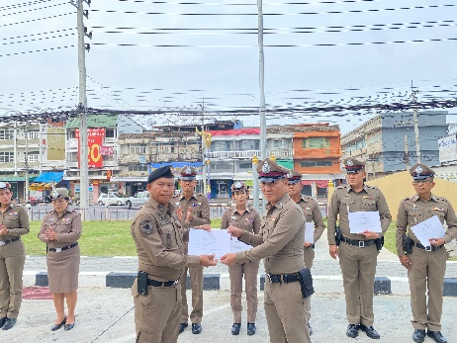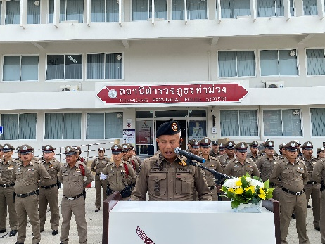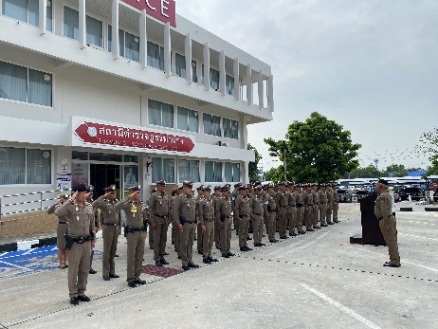

๑๗ ต.ค. ๖๖
เมื่อวันที่ ๑๗ ต.ค. ๖๖ เวลา ๑๑.๐๐ น. พ.ต.อ. ศราวุธ ศรีสังวรณ์ ผกก.สภ.
ท่าม่วง พร้อมข้าราชการตำรวจ สภ.ท่าม่วงทุกนาย ร่วมกิจกรรมสักการะศาลเจ้าที่ ศาลตายาย และสิ่งศักดิ์สิทธิ์ พร้อมทั้งนิมนต์ พระสงฆ์เพื่อร่วมกันทำบุญเลี้ยงเพลพระ ทำบุญที่ทำการสถานีตำรวจ เพื่อเป็นสิริมงคลแก่เจ้าหน้าที่ตำรวจและที่ทำการสถานีตำรวจ เนื่องในวันตำรวจ

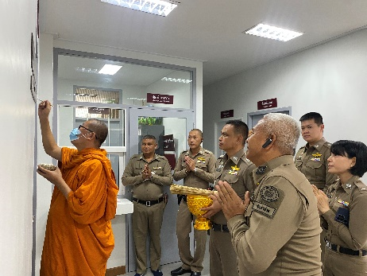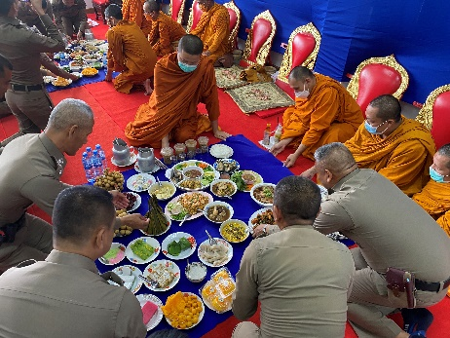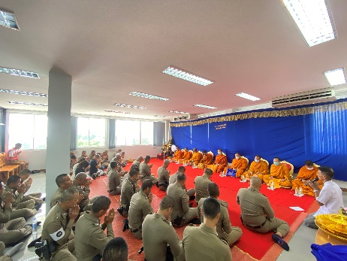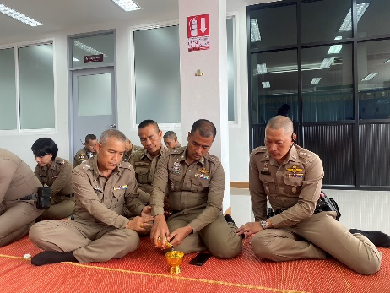

๑๗ ต.ค. ๖๖
เมื่อวันที่ ๑๗ ต.ค. ๖๖ เวลา ๑๕.๐๐ น. พ.ต.อ. ศราวุธ ศรีสังวรณ์ ผกก.สภ.
ท่าม่วง พร้อมข้าราชการตำรวจ สภ.ท่าม่วงทุกนาย ร่วมกิจกรรมแข่งขันกีฬาสร้างความสามัคคีแก่ข้าราชการตำรวจ โดยจัดกีฬา 2 ประเภท ได้แก่ กีฬาฟุตซอล และกีฬาเปตอง
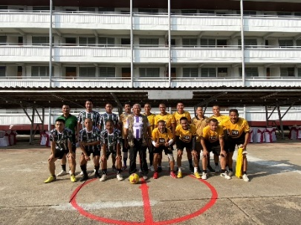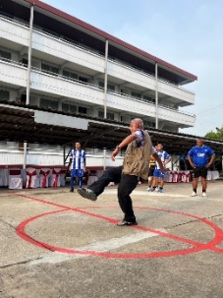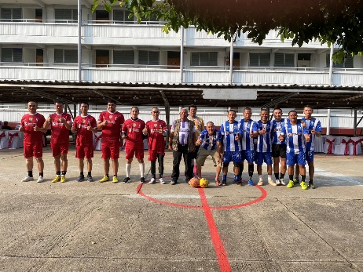

๒๓ ต.ค. ๖๖
เมื่อวันที่ ๒๓ ต.ค. ๖๖ เวลา ๐๘.๓๐ น. พ.ต.ท. กฤตย์ วงษ์ศรีเมือง พร้อมข้าราชการตำรวจ สภ.ท่าม่วง ร่วมวางพวงมาลาในพิธีวางพวงมาลากิจกรรมน้อมรำลึกเนื่องในวันคล้ายวันสวรรคตพระบามสมเด็จพระจุลจอมเหล้าเจ้าอยู่หัว ๒๓ ตุลาคม ๒๕๖๖ ณ ลานหน้าที่ทำการอำเภอท่าม่วง

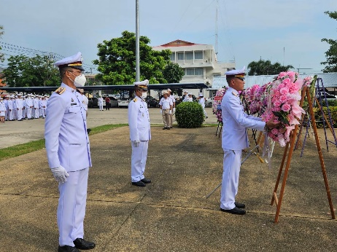
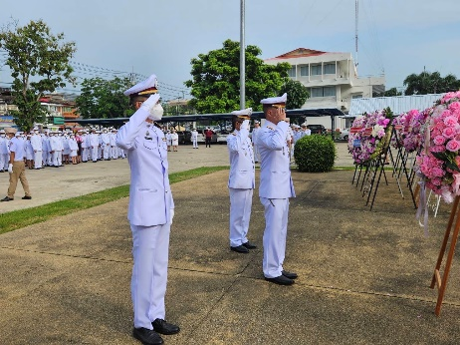
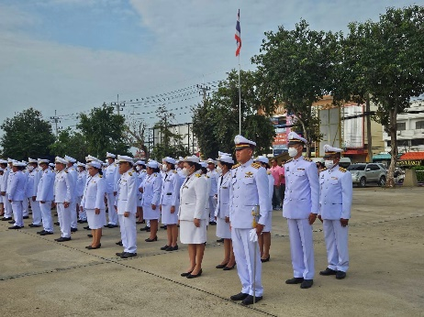

๓๐ ต.ค. ๖๖
เมื่อวันที่ ๓๐ ต.ค. ๖๖ เวลา ๐๘.๓๐ น. พ.ต.ท.กฤตย์ วงษ์ศรีเมือง รอง ผกก.ป.สภ.ท่าม่วง ร่วมพิธีเปิดการแข่งขันเรือยางประเพณีออกพรรษา ชิงถ้วยพระราชทาน สมเด็จพระกนิษฐาธิราชเจ้า กรมสมเด็จพระเทพรัตนสุดาฯ สยามบรมราชกุมารี โดยมี ร้อยโท ทศพล ไชยโกมินทร์ ผู้ว่าราชการจังหวัดกาญจนบุรี เป็นประธานฯ ณ วัดบ้านถ้ำ ต.เขาน้อย อ.ท่าม่วง จ.กาญจนบุรี

